Walka ze SMOGIEM.

O szkodliwości smogu napisano wiele publikacji (zapraszamy do zapoznania się z informacją umieszczoną na stronie internetowej Starostwa Powiatowego w Kielcach w zakładce Dla Klienta – Ekologia), dlatego nikogo nie trzeba przekonywać, że musimy walczyć z tym zjawiskiem!

Polski Rząd oraz samorządy województwa świętokrzyskiego podjęły już walkę.

Aktualnie realizowanych jest kilka programów, skierowanych przede wszystkim do mieszkańców, w celu zachęcenia ich do wymiany starych i nieefektywnych źródeł ciepła na paliwo stałe, na nowoczesne źródła ciepła spełniające najwyższe normy, oraz przeprowadzenia niezbędnych prac termomodernizacyjnych budynku.
Do tych programów należą:
- Czyste Powietrze

Zgodnie z założeniami program ma potrwać do 2029 r. Jego najważniejszym celem jest ograniczenie emisji do atmosfery szkodliwych substancji, które powstają na skutek ogrzewania domów jednorodzinnych słabej jakości paliwem w przestarzałych domowych piecach. Program adresowany jest do właścicieli lub współwłaścicieli jednorodzinnych budynków mieszkalnych, lub wydzielonych w budynkach jednorodzinnych lokali mieszkalnych z wyodrębnioną księgą wieczystą.

Dofinansowanie można uzyskać na wymianę starych i nieefektywnych źródeł ciepła na paliwo stałe na nowoczesne źródła ciepła spełniające najwyższe normy, oraz na przeprowadzenie niezbędnych prac termomodernizacyjnych budynku. Dotacja może wynosić do 30 000 zł dla podstawowego poziomu dofinansowania i 37 000 zł dla podwyższonego poziomu dofinansowania.

Szczegółowe informacje na temat programu „Czyste Powietrze” można uzyskać dzwoniąc na infolinię tel. (22) 340-40-80; e-mail: CzystePowietrze@nfosigw.gov.pl lub bezpośrednio w Wojewódzkim Funduszu Ochrony Środowiska i Gospodarki Wodnej w Kielcach tel. (41) 333-59-16; (41) 333-52-21; e-mail: czystepowietrze@wfos.com.pl

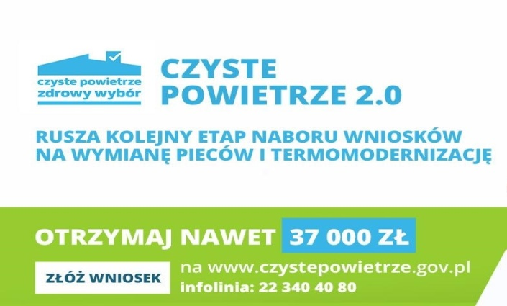

- STOP SMOG
Od 1 stycznia 2021 r. Ministerstwo Klimatu i Środowiska wraz z Narodowym Funduszem Ochrony Środowiska i Gospodarki Wodnej przejęli od Ministerstwa Rozwoju, Pracy i Technologii zadania związane z wdrażaniem programu „Stop Smog”. Tym samym NFOŚiGW kontynuuje współpracę z gminami na mocy dotychczas zawartych porozumień o współfinansowanie realizacji przedsięwzięć niskoemisyjnych ze środków Funduszu Termomodernizacji i Remontów. Od 31 marca 2021 r. NFOŚiGW prowadzi nabór wniosków na współfinansowanie przedsięwzięć niskoemisyjnych. Program skierowany jest do gmin położonych na obszarze, gdzie obowiązuje tzw. uchwała antysmogowa i obejmuje wymianę lub likwidację wysokoemisyjnych źródeł ciepła na niskoemisyjne, termomodernizację jednorodzinnych budynków mieszkalnych, podłączenie do sieci ciepłowniczej lub gazowej.
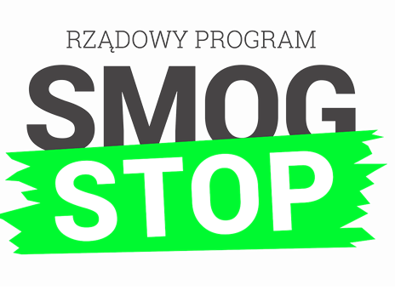
Celem programu jest ograniczenie emisji zanieczyszczeń i poprawa jakości powietrza oraz poprawa efektywności energetycznej budynków poprzez realizację przedsięwzięć niskoemisyjnych na rzecz najmniej zamożnych gospodarstw domowych w budynkach mieszkalnych jednorodzinnych, w tym w szczególności tych, których członkami są osoby mające prawo do korzystania ze świadczeń pieniężnych na podstawie ustawy o pomocy społecznej. Wysokość dofinansowania wynosi:
- dla gmin do 100 tys. mieszkańców do 70% współfinansowania,
- dla gmin powyżej 100 tys. mieszkańców poniżej 70% współfinansowania,
- średni koszt realizacji przedsięwzięcia niskoemisyjnego w 1 budynku, a w przypadku budynku o dwóch lokalach – w jednym lokalu, nie może przekroczyć 53 000 zł.
Kontakt: tel. infolinia (22) 45-90-800; e-mail: stopsmog@nfosigw.gov.pl

- Ulga termomodernizacyjna
Program ulga termomodernizacyjna polega na odliczeniu od podstawy odliczenia podatku, wydatków poniesionych na realizację przedsięwzięcia termomodernizacyjnego w budynku mieszkalnym jednorodzinnym. Ulga przysługuje podatnikowi, który jest właścicielem lub współwłaścicielem budynku mieszkalnego jednorodzinnego. Kwota odliczenia nie może przekroczyć 53 000,00 zł w odniesieniu do wszystkich realizowanych przedsięwzięć termomodernizacyjnych w poszczególnych budynkach, których podatnik jest właścicielem lub współwłaścicielem. Ulgę można łączyć z dotacją z programem „Czyste Powietrze”.
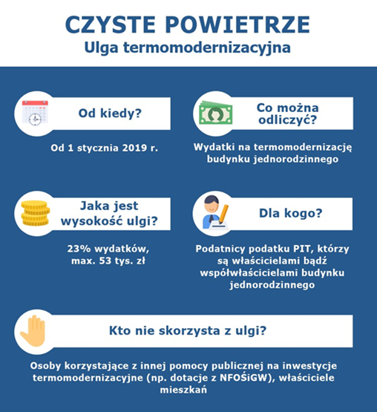

Ważne: z ulgi termomodernizacyjnej nie można korzystać w przypadku budynku będącego w budowie.

- Mój Prąd

1.07.2021 r. ruszył kolejny nabór wniosków o dofinansowanie w ramach programu "Mój Prąd". Celem programu jest zwiększenie produkcji energii elektrycznej z mikroinstalacji fotowoltaicznych na terenie Rzeczpospolitej Polskiej.
Program skierowany jest do osób fizycznych wytwarzających energię elektryczną na własne potrzeby, które mają zawartą umowę kompleksową np. z Operatorem Sieci Dystrybucyjnej, zakładem energetycznym, regulującą kwestie związane z wprowadzeniem do sieci energii elektrycznej wytworzonej w mikroinstalacji.

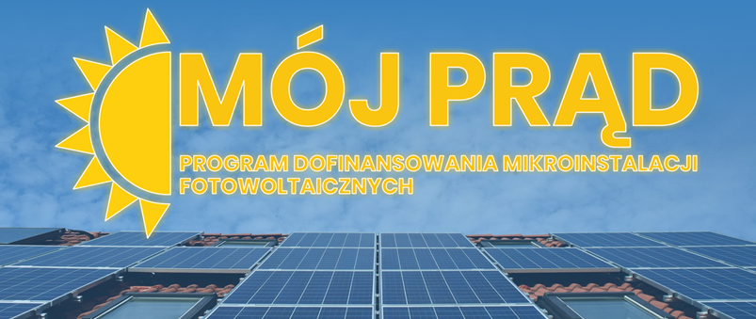

Ważne informacje:
O dotację można ubiegać się jeśli:
- instalacja jest już wykonana i podłączona do sieci elektroenergetycznej,
- instalacja fotowoltaiczna jest o mocy od 2kW do 10 kW i służy na potrzeby istniejących budynków mieszkalnych;
- wydatki poniesiono od 1.02.2020 r. i instalacja nie została zakończona przed tą datą;
- inwestycja nie jest rozbudową już istniejącej instalacji.
W ramach programu można zyskać: zwrot do 50% kosztów inwestycji - maksymalnie 3 000 zł na instalację, dotacja jest zwolniona z podatku PIT, a koszty inwestycji, które nie zostały pokryte wsparciem, można odliczyć od podatku (ulga termomodernizacyjna).
Nabór wniosków trwa od 1.07.2021 r. do 22.12.2021 r. lub do wyczerpania alokacji budżetu. UWAGA - wnioski należy składać wyłącznie w formie elektronicznej. Nie należy wysyłać dokumentacji papierowej do NFOŚiGW, ponieważ będą one odrzucane.

- Zielony Transport Publiczny

Narodowy Fundusz Ochrony Środowiska i Gospodarki Wodnej ogłosił nabór wniosków o dofinansowanie w ramach programu priorytetowego „Zielony Transport Publiczny”. Jest to druga edycja tego programu, która wystartuje 1.09.2021 r., a nabór wniosków potrwa do 20.12.2021 r. Nowy nabór w programie „Zielony Transport Publiczny” został dostosowany do warunków określonych w Krajowym Planie Odbudowy, przyjętym przez Radę Ministrów. Oprócz ograniczenia zanieczyszczenia powietrza poprzez rozwój zeroemisyjnego transportu publicznego, celem programu jest przeciwdziałanie wykluczeniu transportowemu, szczególnie w regionach i miastach z wyzwaniami strukturalnymi.

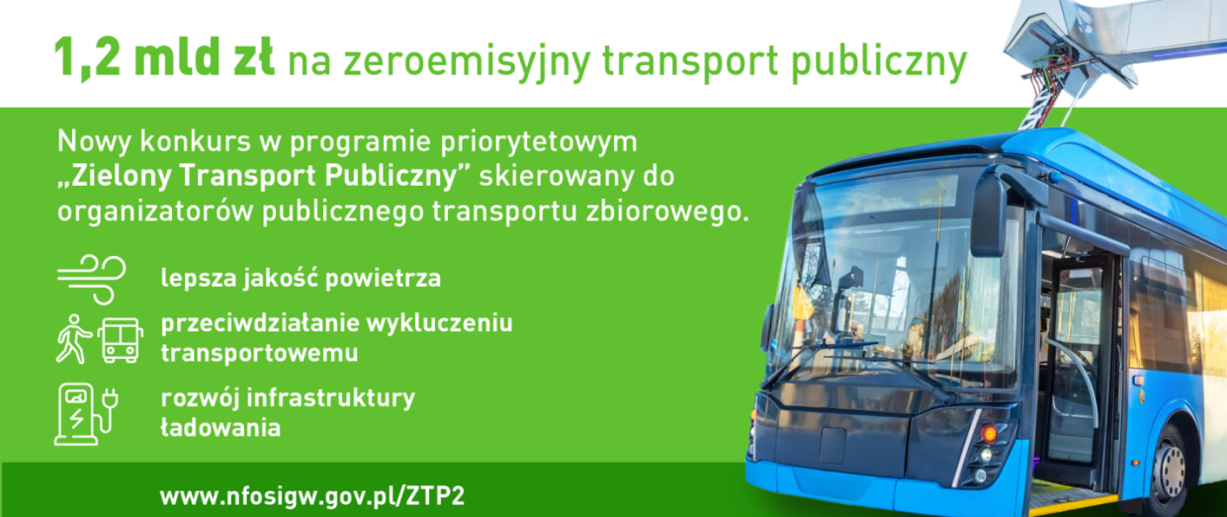

W bieżącej edycji gminy będą mogły uzyskać dofinansowanie na poziomie od 20 % do 90 % wartości zakupu bądź leasingu zeroemisyjnych pojazdów oraz do 25% na rozwój infrastruktury ładowania – budowę nowych lub modernizację istniejących stacji ładowania. Wysokość dofinansowania jest uzależniona m.in. od liczby mieszkańców, organizowanego transportu publicznego oraz dochodów gmin. Ponadto zastosowano podwyższenia dla miast tracących funkcje społeczno-gospodarcze, zanieczyszczonych i priorytetowych dla Funduszu na rzecz Sprawiedliwej Transformacji w latach 2021-2027.
Kontakt w sprawie konkursu: ztp@nfosigw.gov.pl
Województwo świętokrzyskie

29 czerwca 2020 r. Sejmik Województwa Świętokrzyskiego uchwałą Nr XXII/291/20 przyjął ,,Program ochrony powietrza dla województwa świętokrzyskiego wraz z planem działań krótkoterminowych”.

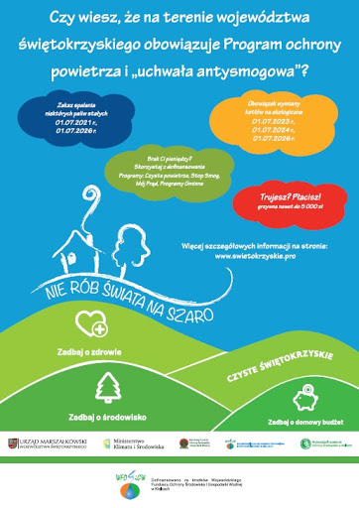
Zarząd Województwa został zobligowany do opracowania Programu na podstawie wyników oceny poziomów substancji w powietrzu za 2018 rok. Zgodnie z roczną oceną jakości powietrza, otrzymaną z GIOŚ – Regionalnego Wydziału Monitoringu Środowiska w Kielcach, obie strefy województwa (strefa m. Kielce oraz strefa świętokrzyska) zostały zakwalifikowane do klasy C, co wiązało się z koniecznością przygotowania programu ochrony powietrza ze względu na przekroczenia poziomów dopuszczalnych pyłu zawieszonego PM10 oraz poziomu docelowego benzo(a)pirenu. Zakres programu obejmuje również pył zawieszony PM2,5 ze względu na niedotrzymywanie poziomu dopuszczalnego pyłu PM2,5 dla fazy II, czyli poziomu 20μg/m3, który miał być osiągnięty do 1 stycznia 2020 r.
Celem Programu jest wskazanie przyczyn wystąpienia przekroczeń poziomów dopuszczalnych i docelowych dla pyłu zawieszonego PM10, PM2,5 oraz benzo(a)pirenu, a następnie wskazanie działań naprawczych, które pomogą poprawić jakość powietrza w województwie świętokrzyskim.
Jak wynika z ww. Programu, wszystkie działania naprawcze, z uwagi na odniesienie się do prognozowanego 2026 r., podzielono ze względu na czas realizacji na:
- krótkookresowe – do jednego roku na realizację,
- średniookresowe – 2-4 lat, czyli do 2024 roku,
- długookresowe – 4-6 lat, czyli realizowane do 2026 roku.
Działania w celu osiągnięcia krajowego celu redukcji narażenia są ściśle powiązane z działaniami wskazanym w celu osiągnięcia poziomu dopuszczalnego pyłu PM2,5 fazy II, obowiązującego od 2020 r. W Programie oszacowano, że w celu osiągnięcia tego poziomu konieczna będzie wymiana ok. 90 tys. starych kotłów na paliwa stałe w całym województwie świętokrzyskim. Analiza jakości powietrza dla roku prognozy wskazuje, iż dotrzymanie poziomu docelowego benzo(a)pirenu nie będzie możliwe w przypadku realizowania działań tylko w strefach województwa świętokrzyskiego w okresie do 2026 r. Wysoki poziom tła regionalnego wymaga podejmowania działań międzyregionalnych i na poziomie krajowym, w celu ograniczenia emisji tego zanieczyszczenia, przede wszystkim z sektora komunalno-bytowego.

Od 24 lipca 2020 r. obowiązuje podjęta przez Sejmik Województwa Świętokrzyskiego uchwała w sprawie wprowadzenia na terenie województwa świętokrzyskiego ograniczeń i zakazów w zakresie eksploatacji instalacji, w których następuje spalanie paliw, zwana w skrócie „uchwałą antysmogową”.
Głównym celem podjęcia uchwały jest wyeliminowanie nieekologicznych kotłów opalanych paliwem stałym, jak również ograniczenie spalania niskiej jakości paliw. Działania te są konieczne do osiągnięcia normatywnych stężeń szkodliwych dla zdrowia pyłów PM10 i PM2,5 oraz kancerogennego benzo(a)pirenu.
Przedmiotowa uchwała wprowadza następujący harmonogram eliminacji nieekologicznych źródeł ciepła:
- od 1 lipca 2021 r. nie wolno spalać najbardziej zanieczyszczających powietrze paliw stałych, tj.: mułów i flotokoncentratów węglowych, węgla brunatnego, węgla kamiennego o uziarnieniu poniżej 3 mm oraz paliw zawierających biomasę o wilgotności w stanie roboczym powyżej 20%,
- od 1 lipca 2023 r. nie wolno użytkować kotłów pozaklasowych tzw. kopciuchów (według normy PN-EN 303-5:2012),
- od 1 lipca 2024 r. nie wolno użytkować kotłów posiadających 3 i 4 klasę,
- od 1 lipca 2026 r. wolno użytkować kotły spełniające wymagania ekoprojektu zgodnie z załącznikiem do rozporządzenia Komisji (UE) 2015/1189 z dnia 28 kwietnia 2015 r. w sprawie wykonania dyrektywy Parlamentu Europejskiego i Rady 2009/125/WE w odniesieniu do wymogów dotyczących ekoprojektu dla kotłów na paliwo stałe,
- od 1 lipca 2026 r. nie wolno użytkować kotłów na paliwo stałe w budynkach, jeśli istnieje możliwość przyłączenia budynku do sieci gazowej lub ciepłowniczej

Uwaga!
Od 1 lipca 2026 r. na terenie województwa świętokrzyskiego, będzie można użytkować tylko odnawialne, bądź niskoemisyjne źródła ciepła takie jak: ciepło z sieci miejskiej, kotły na gaz lub olej opalowy, pompy ciepła, ogrzewanie elektryczne. Jedynie w sytuacji braku możliwości podłączenia budynku do sieci miejskiej, bądź sieci gazowej, dopuszczalne będzie spalanie paliw stałych w kotłach spełniających wymagania ekoprojektu, zgodnie z załącznikiem do rozporządzenia Komisji (UE) 2015/1189 z dnia 28 kwietnia 2015 r.

Monitoring powietrza to ważny element, z którego wszyscy korzystamy, a który mobilizuje Państwo i samorządy do podejmowania walki ze smogiem. Państwowy system monitoringu jakości powietrza, nadzorowany jest przez Główny Inspektorat Ochrony Środowiska. Jest to jednostka, która decyduje o lokalizacji stacji oraz o ich programie pomiarowym. Dane ze stacji pomiarowych gromadzone są w krajowej bazie danych JPOAT2,0 i udostępniane na portalu „Jakość Powietrza”. Na terenie woj. świętokrzyskiego w 2021 r. zlokalizowano: 51 stacji automatycznych i 36 manualnych.
Niezależnie od monitoringu państwowego, miasto Kielce oraz szereg Gmin z terenu powiatu kieleckiego, zainstalowało własne czujniki, które na bieżąco informują mieszkańców o stanie powietrza. Takie działania pozwalają ustalić gdzie przekroczenia występują najczęściej, co jest ich przyczyną, a następnie jakie środki należy podjąć, aby ten stan wyeliminować.

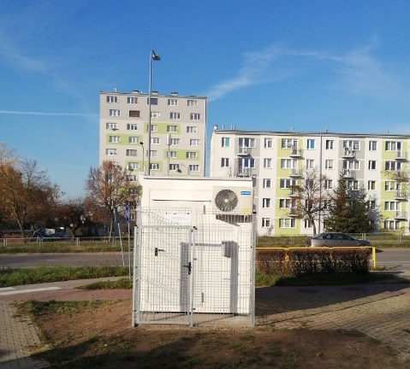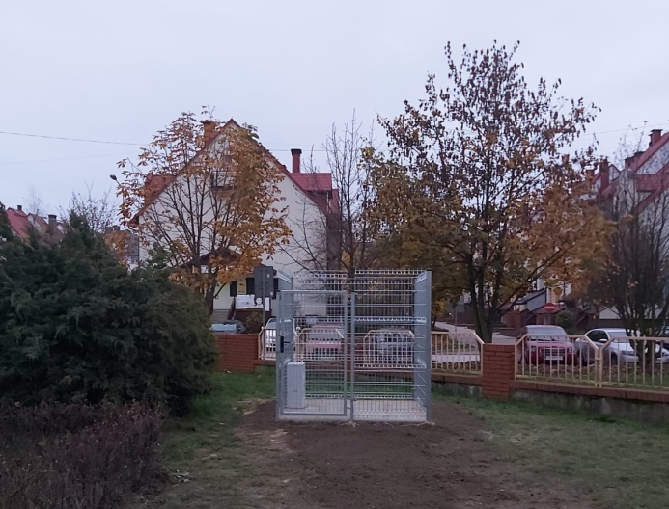
Stacja monitoringu powietrza w Kielcach przy ul. Warszawskiej Stacja monitoringu powietrza w Kielcach przy ul. Jurajskiej
Edukacja ekologiczna – kolejne bardzo ważne działanie w walce ze smogiem.
Starostwo Powiatowe w Kielcach od 2004 r., realizuje Program edukacji ekologicznej dla Powiatu Kieleckiego pn. „Dla Ziemi, dla siebie”, kierowany do przedszkolaków, uczniów szkół podstawowych i ponadpodstawowych, a poprzez dzieci do dorosłych mieszkańców powiatu kieleckiego. W ramach programu, wiele konkursów poświęconych było ochronie powietrza - w 2016 r. zrealizowano konkurs pt. „Chcemy oddychać czystym powietrzem”, a w 2017 r. „Odnawialne źródła energii w powiecie kieleckim”. Konkursy miały zwrócić uwagę dzieci na jakość powietrza i na to, że za jego stan odpowiedzialny jest każdy człowiek, że mają wpływ na powstawanie zanieczyszczeń, na ochronę powietrza oraz, że powinny reagować na negatywne działania innych osób. W drugim konkursie poruszono kwestię malejących zasobów surowców naturalnych, nadmierne zanieczyszczenie środowiska przy stale rosnącym zapotrzebowaniu na energię z uwagi na szybki rozwój gospodarczy, i konieczność inwestowanie w odnawialne źródła energii. Uczniowie dowiedzieli się również, że w porównaniu do tradycyjnych źródeł energii takich jak: ropa, węgiel czy gaz ziemny, energia odnawialna jest energią przyjazną dla środowiska i człowieka.
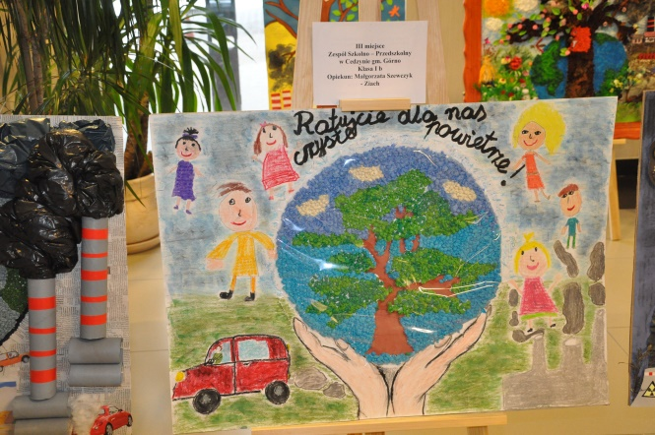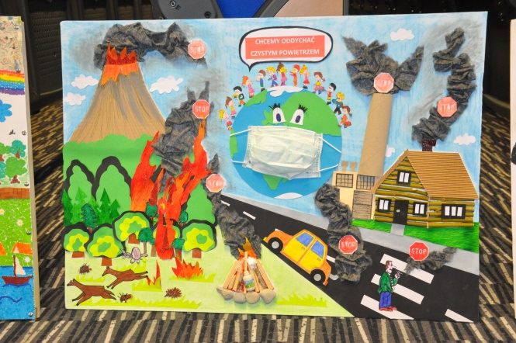
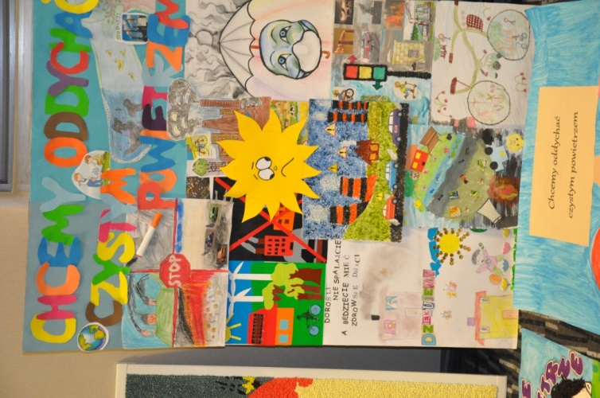
Konkursy związane z ochroną powietrza atmosferycznego i klimatu, będą na pewno kontynuowane w kolejnych edycjach Programu edukacji ekologicznej.

Zapraszamy do odwiedzenia strony internetowej Starostwa Powiatowego w Kielcach, zakładka: Dla Klienta/ Ekologia.

Informację wraz z grafiką opracowano korzystając m.in. z publikacji umieszczonych na stronie internetowej w zakładkach:
https://www.gov.pl/web/klimat/czyste-powietrze
http://wfos.com.pl/o-funduszu/galeria
https://lubsko.pl/pl/program-czyste-powietrze-1
https://wfos.gdansk.pl/taxonomy/term/2
https://program-czyste-powietrze.pl/dotacja-program-czyste-powietrze/
https://powietrze.gios.gov.pl/pjp/rwms/content/show/2367
https://www.gov.pl/web/klimat/moj-prad
https://mojprad.gov.pl/
https://www.gov.pl/web/klimat/12-mld-zl-na-zeroemisyjne-autobusy-w-drugim-naborze-programu-zielony-transport-publiczny

